|  |  |  |
| --- | --- | --- |
|  | Universidad Tecnológica Nacional  Facultad Regional Buenos Aires  Análisis de Sistemas 2020  Curso:K2004  Turno: mañana |  |

|  |
| --- |
| Nombre del Ej: TP CU Seguros  Tema: Casos de uso |

|  |  |
| --- | --- |
| **GRUPO N° 6** | |
| **Nombre y Apellido** | **Legajo** |
| Laureano Enrique | 1770640 |
| Matias Iannuccilli | 1675060 |
| Alejo Ezequiel Garcia Misztal | 1754970 |
| Tomás Selvaggi | 1716086 |
| Uriel Moreno | 1763441 |

|  |  |
| --- | --- |
| **FECHA DE PRESENTACIÓN:** | 24/06/2021 |
| **FECHA DE DEVOLUCIÓN:** |  |
| **CALIFICACIÓN** |  |
| **FIRMA PROFESOR** |  |

**TP CU Seguros**

En la compañía de seguros: “Seguros Online”, se requiere que el nuevo sistema para productores (vendedores de seguros), permita a los mismos realizar las cotizaciones y emisiones de seguros de los ramos autos y hogar. Para ingresar al sistema, el productor deberá iniciar la sesión ingresando usuario y contraseña. En caso que el mismo ingrese más de tres veces mal la contraseña, el sistema deberá permitir al productor volver a gestionar la contraseña, a través de la solicitud automática a la compañía. Una vez iniciada la sesión, el sistema permitirá cotizar y emitir seguros tanto de autos, como de hogar. Además, el sistema deberá permitir al productor, **ingresar los siniestros** de las pólizas emitidas. Para esto, el productor deberá ingresar la patente del vehículo siniestrado. El sistema deberá validar que la patente ingresada exista en el sistema. Si la patente existe, el sistema mostrará el detalle de la póliza para poder ingresar el siniestro. Si la patente no existe, el sistema deberá emitir un mensaje de advertencia y se deberá volver al menú inicial. Una vez ingresado el siniestro, el sistema deberia emitir la constancia correspondiente.  Además, si el siniestro ingresado fue de autos, el sistema deberá realizar la gestión con el proveedor que repone la partes del vehículo dañadas (por ejemplo: parabrisa, ruedas, cerraduras, etc).

**a) Realizar el Diagrama de casos de uso.**

**b) Especificar el caso de uso “Ingresar Siniestro”**

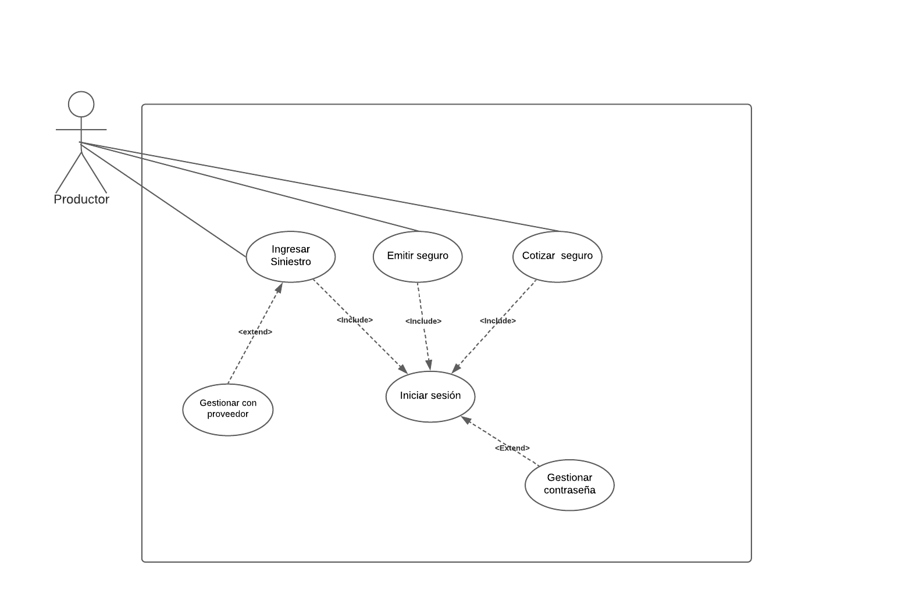

|  |  |  |  |
| --- | --- | --- | --- |
| **Caso de Uso** | | Ingresar Siniestro | |
| **Actor** | | Productor | |
| **Descripción** | | El sistema permite que el productor ingrese los siniestros de las pólizas emitidas y emite la constancia correspondiente. | |
| **Precondición** | |  | |
| **Req. Funcionales** | | -El sistema debe permitir el ingreso de la patente del vehículo siniestrado  -El sistema debe verificar la existencia de la patente del vehículo siniestrado  -El sistema debe emitir una constancia correspondiente al siniestro ingresado  -El sistema debe mostrar detalle de la póliza | |
| **Req. No Funcionales** | |  | |
| **Flujo Normal/Principal** | | | **Flujo Alternativo / Excepciones** |
| 1 | Se ejecuta exitosamente el CU "Iniciar Sesion" | |  |
| 2 | El usuario ingresa la patente del vehículo siniestrado | |  |
| 3 | El sistema valida la patente del vehículo siniestrado existe | | 3.1 El sistema valida la patente del vehículo siniestrado no existe 3.2 El sistema emite un mensaje de advertencia 3.3 Ir a paso 1 |
| 4 | El sistema verifica que la patente no es de un auto | | 4.1 El sistema verifica que la patente es de auto 4.2 Se ejecuta CU "Gestion con el Proveedor" |
| 5 | El sistema muestra el detalle de la poliza | |  |
| 6 | El sistema emite la constancia correspondiente | |  |